Рабочий лист

МОДУЛЬ 5 «С ЧЕГО НАЧИНАЕТСЯ РОДИНА?»

**ТЕМА:** «Синего цвета цветок-василёк — национальный символ Беларуси».

***Задание 1.*** *Прочитайте стихотворение, дополните строки словом, которое подходит по смыслу.*

Пасяліўся ён у збожжы

І віднеецца здалёк

Такі сіненькі, прыгожы —

Беларускі … .

Пад праменнем жыта спее,

Долу гнуцца каласкі,

… між іх сінее,

Як нябесны той блакіт.

*Мікола Чарняўскі*

***Задание 2.*** *Прочитайте отрывок из рассказа Алины Анцитович «Сакрэты сіняга васілька» и ответьте на вопросы.*

Сакрэты сіняга васілька

Сярод жытоў, якія наліваюцца салодкім сокам, нябесным колерам на тонкіх сцяблінках цвітуць васількі і наваколле напаўняюць пяшчотным святлом. І калі ўважліва прыгледзецца, то здаецца, што сярод каласоў жыта адлюстроўваецца быццам бы кавалачак «неба».

І ў адной з легенд апавядаецца. Неяк неба ўпікнула ніву ў няўдзячнасці: «Усё, што насяляе зямлю, удзячна мне. Птушкі пасылаюць мне спевы, кветкі — духмянасць, лясы — таямнічы шэпт, і толькі ты не выказваеш прызнання, хоць я напаўняю карані злакаў дажджавой вадой, змушаю выспяваць каласы». «Я табе ўдзячна, — адказала ніва. — Я ўпрыгожваю раллю вечна хвалюючай зелянінай, а ўвосень пакрываю яе золатам. Па-іншаму я не ўмею выказаць сваёй удзячнасці. Дапамажы мне, і я буду асыпаць цябе ласкамі і казаць аб каханні». «Добра, — пагадзілася неба, — калі ты не можаш падняцца да мяне, то я сыду да цябе». Імгненна здарыўся цуд: сярод каласоў выраслі надзвычайныя сінія кветкі, падабенствам колеру са спякотным небам. З той пары каласы хлебных злакаў пры кожным пары́ве ветру нахіляцца да пасланнікаў неба — васількоў і шэпчуць ім пяшчотныя словы.

Так, ніхто гэтыя кветкі не сеяў. Відаць, сама прырода паклапацілася, каб яны раслі па суседстве з жытам. І мы не ўяўляем жытнёвага поля, з якога не вытыркалі сінія галоўкі васількоў. І калі прыгледзімся да сіняга пялёстка васілька, то пабачым, што кожны з іх нагадвае карону. Мабыць, таму васілёк іншым разам называюць «каралеўскім».

А каго не ўсхвалюе сустрэча з гэтай прыгожай кветачкай?! Пабачыць падарожны на ўзмежку аржанога поля сінія зорачкі, і спыніцца, і міжволі забудзецца на стому

*Аліна Анцытовіч*

***Задание 3.*** *Раскрасьте сноп (пучок срезанных колосьев, перевязанных перевяслом) вместе с васильками и ромашками или венок из васильков (на выбор).*

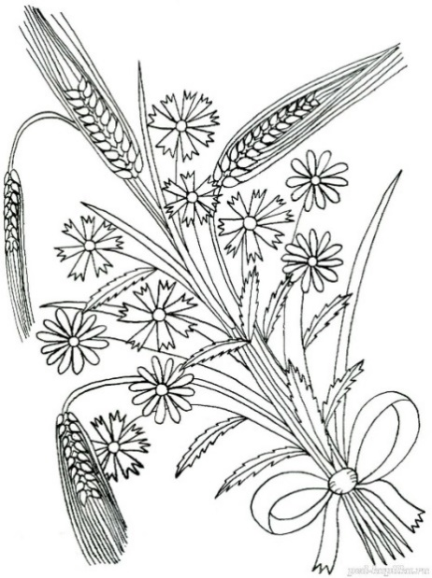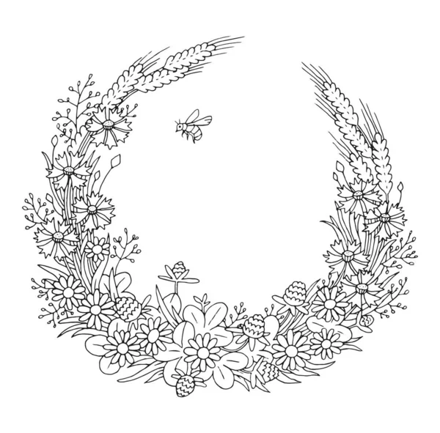

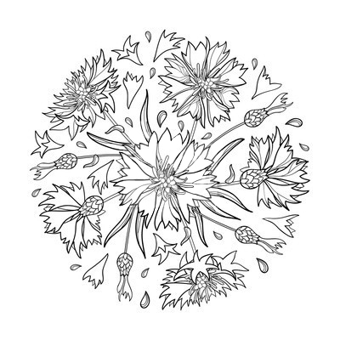

***Заданне 4****. Прачытайце тэкст, і вы даведаецеся, чаму васілёк з'яўляецца сімвалам нацыянальным сімвалам нашай краіны.*

…А чаму ж менавіта адным з сімвалаў Беларусі стаў сіні васілёк? Відаць, таму што сіні колер — колер вечнасці і неба, а таксама ён сімваліруе вернасць, сумленнасць, дабрыню. А васілёк увасабляе сам народ, такі ж сціплы, зычлівы, гасцінны. Пабачыўшы гэтую кветку, адразу перад вачыма паўстае ўся Беларусь: сіняе мірнае неба, блакітныя бяздонныя азёры, рэкі.

*Аліна Анцытовіч*

***Заданне 5.*** *Прачытайце ўрывак з твора Аліны Анцытовіч «Сакрэты сіняга васілька» і адкажыце на пытанні.*

…А чаму ж менавіта адным з сімвалаў Беларусі стаў сіні васілёк? Відаць, таму што сіні колер — колер вечнасці і неба, а таксама ён сімваліруе вернасць, сумленнасць, дабрыню. А васілёк увасабляе сам народ, такі ж сціплы, зычлівы, гасцінны. Пабачыўшы гэтую кветку, адразу перад вачыма паўстае ўся Беларусь: сіняе мірнае неба, блакітныя бяздонныя азёры, рэкі.

*Аліна Анцытовіч*

**Пытанні:**

Што сімвалізуе сіні колер васілька?

Што ўвасабляе васілёк?

Што паўстае перад вачыма, калі глядзіш на васілёк?

***Заданне 6.*** *Прачытайце верш.*

…А за сцяной смяецца поле,

Зіяе неба з-за акна, —

І думкі мкнуцца мімаволі

Туды, дзе расцвіла вясна;

Дзе блішча збожжа ў яснай далі,

Сінеюць міла васількі,

Халодным срэбрам ззяюць хвалі

Між гор ліючайся ракі;

Цямнее край зубчаты бора…

І тчэ, забыўшыся, рука,

Заміж персідскага узора,

Цвяток радзімы васілька.

*Максім Багдановiч*

***Задание 7.*** *Раскрасьте белорусский орнамент с цветками василька.*



***Задание 8.*** *Заполните таблицу: впишите слова, понятия, выражения, с которыми вы познакомились при изучении раздела «С чего начинается Родина?».*

|  |  |  |  |  |  |
| --- | --- | --- | --- | --- | --- |
| А | Б | В | Г | Д | Е, Ё |
| Ж | З | И | К | Л | М |
| Н | О | П | Р | С | Т |
| У | Ф | Х | Ц | Ч | Ш |
| Щ | Э | Ю | Я |  |  |